|  |  |  |  |  |  |  |  |
| --- | --- | --- | --- | --- | --- | --- | --- |
|  | |  |  | | --- | --- | | **卷 号** |  | | **卷内编号** |  | | **密 级** |  |   项目编号: 00000000000001  图书馆设备维护登记系统 |
|  | 需求规约  Version: 1.0  撰写人：秦傲明 |
|  |

**目 录**

1. 引言 1

1.1 目的 1

1.2 范围 1

1.3 定义、首字母缩写词和缩略语 1

1.4 参考资料 1

2. 网站总体概述 1

2.1 网站标识 1

2.2 网站描述 1

2.2.1 系统属性 1

2.2.2 开发背景 2

2.2.3 软件功能 2

2.3 用户的特点 3

2.4 限制与约束 3

3. 具体需求 4

3.1 首页 4

3.2 用户登入信息 4

3.3 设备信息 6

3.4 设备维护信息 7

3.5 维护员端界面 7

# 引言

## 目的

作为软件需求文档详细阐述系统的各项需求，以致更好地在开发中参考。

## 范围

本文档适用于图书馆设备维护系统项目。

## 定义、首字母缩写词和缩略语

* OPENCMS：内容管理系统
* HTTP：超文本传输协义
* HTML：超文本标签语言

## 参考资料

暂无

# 网站总体概述

本文档主要定义了图书馆设备维护登记系统的需求,由两大子系统组成,

分别为维护人员子系统与后台管理子系统；

由三大功能模块组成，

分别为:设备信息管理、人员信息管理、设备维护信息管理

## 网站标识

网站全名称：图书馆设备维护登记网站

软件缩称：设维网

版本号：1.0

## 网站描述

### 系统属性

本系统是一个独立开发的网站。图书馆设备维护人员可以通过系统设备维护登记端进行设备维护信息登记，登记下来设备的状况；后台记录信息反应到管理员端，管理员端可以查看每一台设备的实时状况，后期打算以图表的形式反映设备状况。

### 开发背景

在过去以往，图书馆的设备维护全靠人工记录，每次都是拿一个本子作为记录，第一是数据容易遗失，第二是数据记录模糊，第三是数据不方便统计。

在此背景下，本项目致力于开发出一套图书馆设备维护系统，为了更加方便地统计设备的维护信息，并通过图表化的形式展现在后台界面，使每台设备的维护状况一目了然，同时还可以通过大数据手段分析设备的出现问题的风险，更好地警醒维护人员多加关注。

### 软件功能

系统分成三大功能模块：

主体结构图

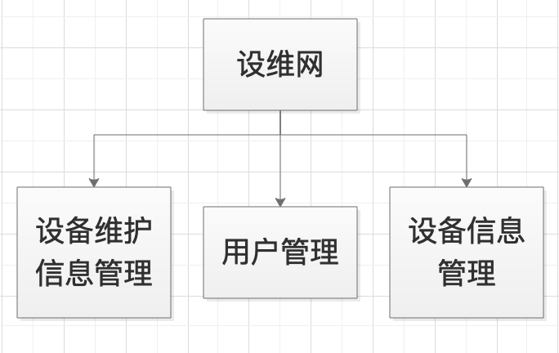

设备维护信息管理子模块功能图

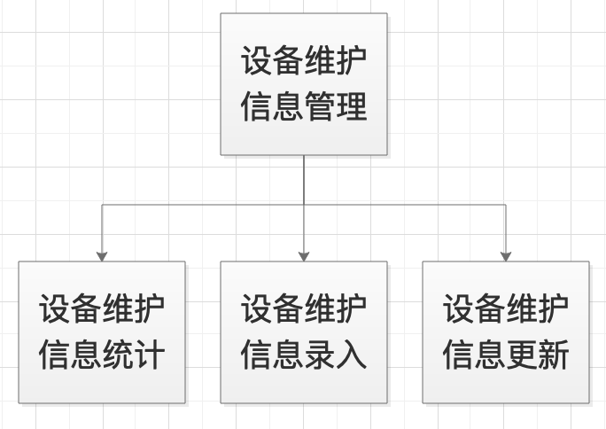

用户管理子模块功能图

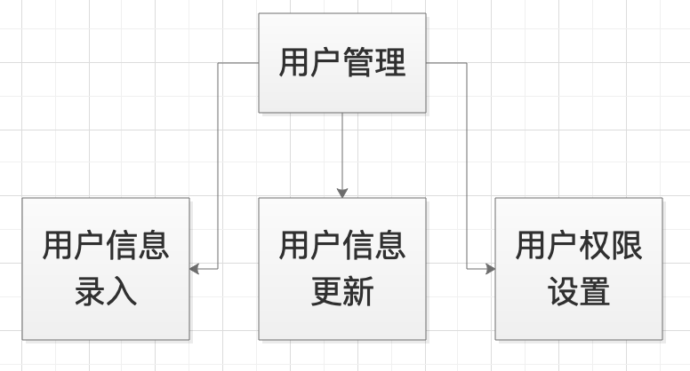

设备信息管理子模块功能图

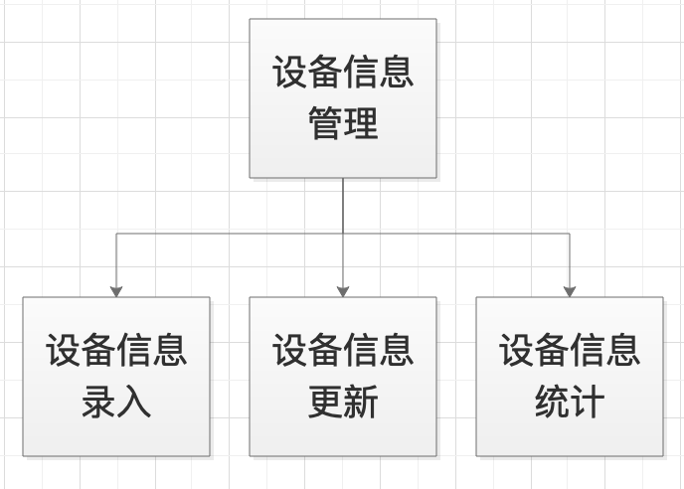

## 用户的特点

用户能够熟练的使用Windows操作系统，能使用各类主流浏览器上网，以及能够使用键盘打字功能。

## 限制与约束

系统运行环境

操作系统：简体中文Win7，win8,win10，MacOS 10.14+,Linux等

数据库：MySQL

浏览器：Internet Explorer 8.0及以上

硬件限制

WEB服务器、数据库服务器

CPU：Intel Pentium 4 3.0G

内存：2GB

硬盘：1GB+

网络

以太网：20MB+

用户机器配置

内存：256MB+

# 具体需求

## 首页及登陆界面

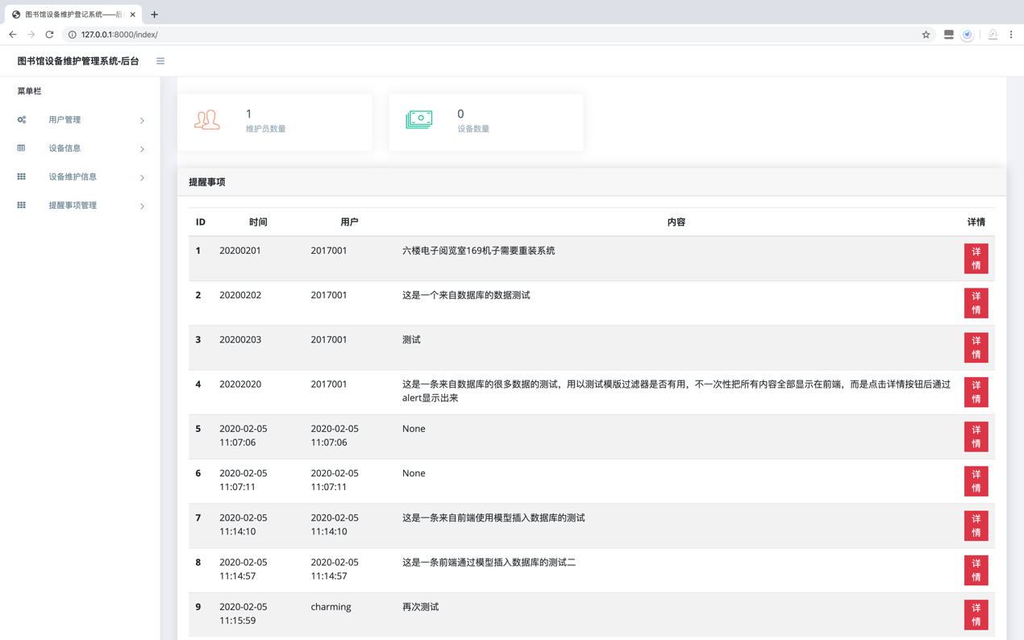

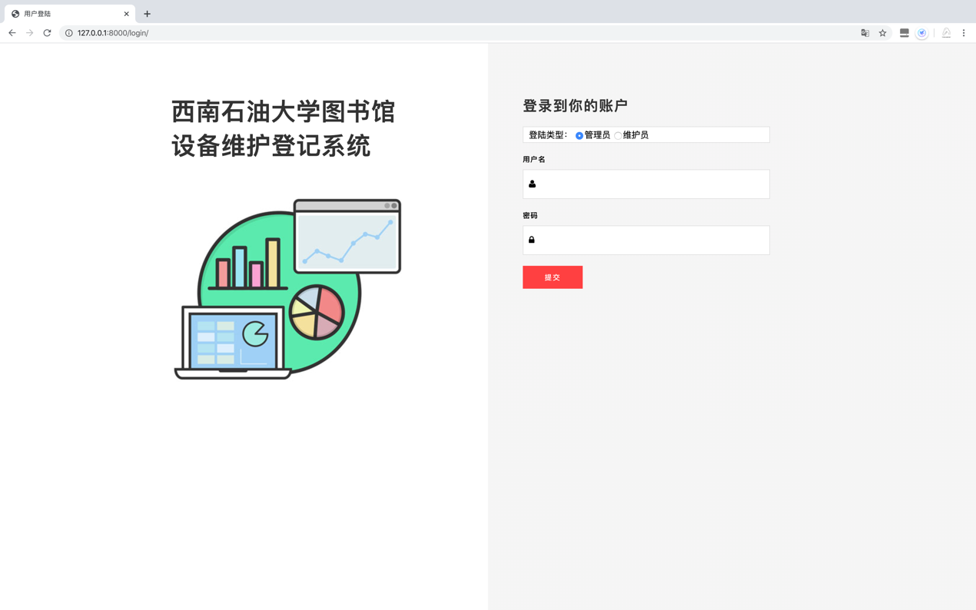

## 用户登入信息

首先用户输入用户名以及密码登入系统，如果用户名或密码错误则访问系统失败。

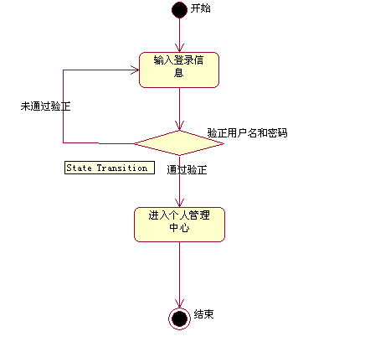

进入系统后可以查看当前用户的个人信息，以及修改密码等操作。

然后可以进行用户管理，管理员端可以查看各个维护员信息

## 设备信息

这个里面可以查看所有的设备的型号等信息。

## 设备维护信息

可以查看每次维护的信息。

## 维护员端界面

